Министерство науки и высшего образования Российской Федерации
Федеральное государственное автономное образовательное учреждение высшего образования
«Пермский национальный исследовательский политехнический
университет»
Электротехнический факультет
Выпускающая кафедра: информационные технологии и автоматизированные системы (ИТAC)
Направление подготовки: 09.03.04 Программная инженерия

ОТЧЕТ
Лабораторная работа №10
"Сохранение данных в файле с использованием потоков"
По дисциплине «Основы алгоритмизации и программирования»
Вариант 2

Выполнил: студент группы РИС-25-2Б
Васильев Вячеслав Николаевич
Принял: Доц. Полякова О.А.

Пермь 2026
Оглавление
Постановка задачи: 3
Анализ задачи 4
UML-диаграмма 5
Скриншоты программы 6
Ответы на вопросы 7

Постановка задачи:
1. Создать пользовательский класс с минимальной функциональностью.
2. Написать функцию для создания объектов пользовательского класса (ввод исходной информации с клавиатуры) и сохранения их в потоке (файле).
3. Написать функцию для чтения и просмотра объектов из потока.
4. Написать функцию для удаления объектов из потока в соответствии с заданием варианта. Для выполнения задания выполнить перегрузку необходимых операций.
5.
Написать функцию для добавления объектов в поток в соответствии с заданием варианта. Для выполнения задания выполнить перегрузку необходимых операций.
6. Написать функцию для изменения объектов в потоке в соответствии с заданием варианта. Для выполнения задания выполнить перегрузку необходимых операций.
7. Для вызова функций в основной программе предусмотреть меню.

Задание: Создать класс Тіmе для работы с временными интервалами. Интервал должен быть представлен в виде двух полей: минуты типа int и секунды типа int. при выводе минуты отделяются от секунд двоеточием. Реализовать:
вычитание временных интервалов (учесть, что в минуте не может быть более 60 секунд)
сравнение временных интервалов (!=)
Задания:
- Удалить все записи не равные заданному значению.
- Уменьшить все записи с заданным значением на 1 минуту 30 секунд. Значение интервала не должно быть меньше 0 минут 0 секунд.
- Добавить К записей в начало файла.

Анализ задачи
Файл Time.h (Заголовок класса Time)
- Объявление класса Time для работы с временными интервалами.
- Приватные поля min (минуты) и sec (секунды).
- Конструкторы (по умолчанию, с параметрами, копирования) и деструктор.
- Метод normalize_time() для нормализации времени (секунды и минуты < 60).
- Геттеры getMin() и getSec().
- Перегрузка оператора присваивания =.
- Перегрузка операторов сравнения == и !=.
- Перегрузка оператора унарного минуса - для вычитания интервалов.
- Перегрузка операторов ввода/вывода для консольных потоков istream/ostream.
- Перегрузка операторов ввода/вывода для файловых потоков fstream.
Файл Time.cpp (Реализация класса Time)
11. Реализация конструкторов с инициализацией полей и нормализацией времени.
12. Реализация метода normalize_time(): преобразование лишних секунд в минуты.
13. Реализация оператора присваивания с проверкой на самоприсваивание.
14. Реализация операторов сравнения на равенство и неравенство.
15. Реализация оператора вычитания интервалов с созданием нового объекта Time.
16. operator>> для istream: Реализация ввода данных объекта из потока. Считывает минуты и секунды с клавиатуры.
17. operator<< для ostream: Реализация вывода данных объекта в поток. Форматирует вывод как мм:сс с ведущими нулями.
18. operator>> для fstream: Чтение времени из файла с пропуском разделителя (двоеточия) через ignore().
19. operator<< для fstream: Запись времени в файл в формате мм:сс.
Файл file_work.h (Функции работы с файлами)
20. Функция make_file(): Создание нового файла и запись в него n объектов Time, введённых с клавиатуры.
21. Функция print_file(): Чтение и вывод всех объектов из файла на экран, подсчёт количества записей.
22. Функция del_file(): Удаление из файла всех записей, равных заданному значению t0. Используется временный файл temp для фильтрации.
23. Функция add_file(): Добавление k новых записей в начало файла. Сначала считывает все существующие записи в массив, затем записывает новые + старые.
24. Функция decrease_file(): Уменьшение всех записей, равных заданному значению t0, на 1 минуту 30 секунд. Проверка на отрицательное время.
Файл Main (Основная программа)
25. Инициализация локали для поддержки русского языка.
26. Создание объектов Time и переменных для работы с файлами.
27. Цикл do-while с меню для выбора операции.
28. Пункт 1: Создание файла через make_file().
29. Пункт 2: Печать содержимого файла через print_file().
30. Пункт 3: Удаление записей, не равных заданному значению.
31. Пункт 4: Уменьшение записей, равных заданному значению, на 1:30.
32. Пункт 5: Добавление k записей в начало файла.
33. Обработка ошибок открытия файла (проверка возврата функций < 0).

UML-диаграмма
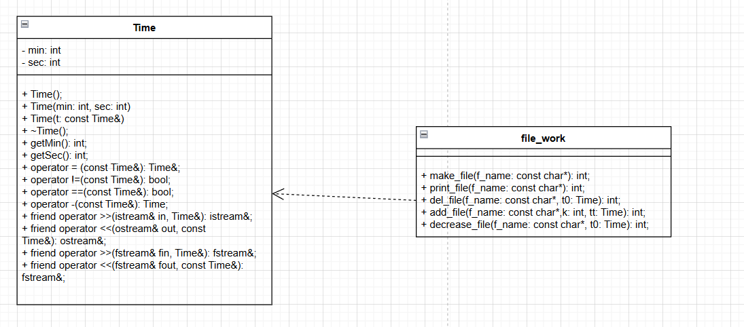

Скриншоты программы
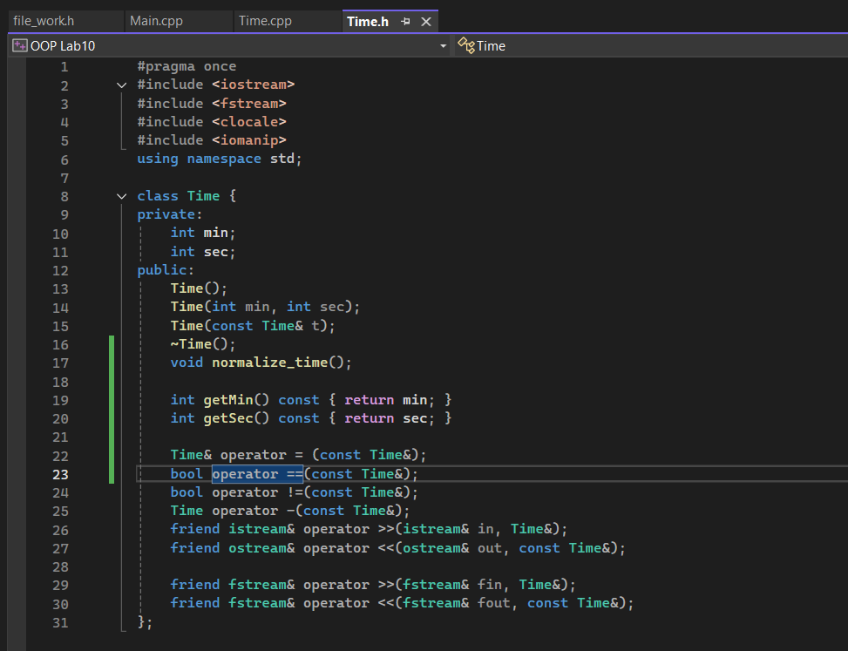
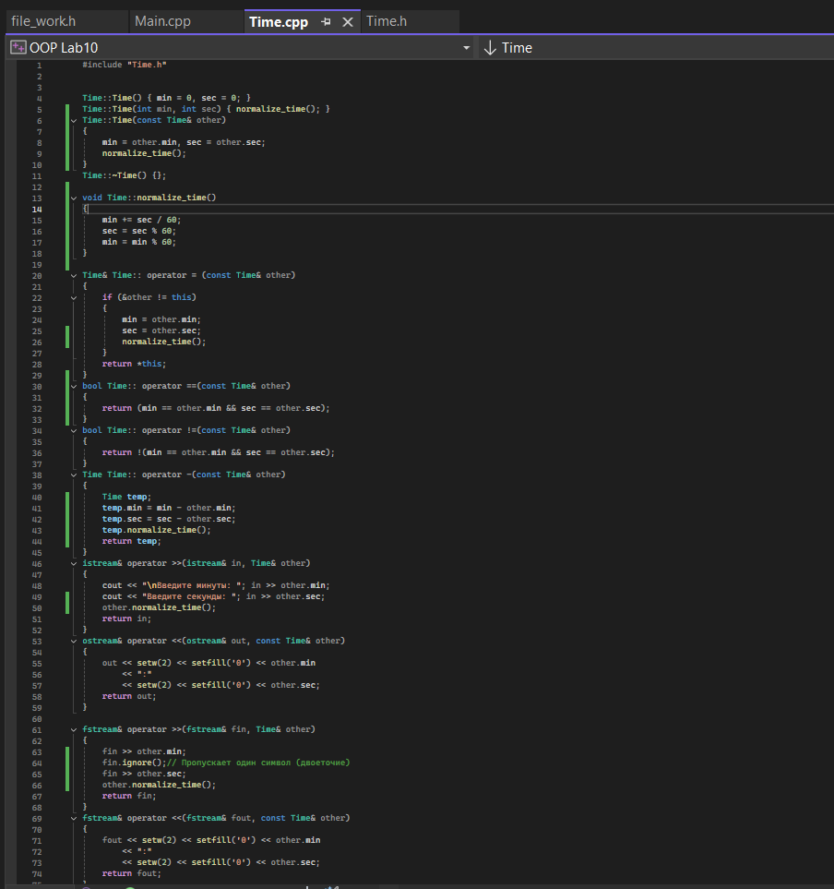
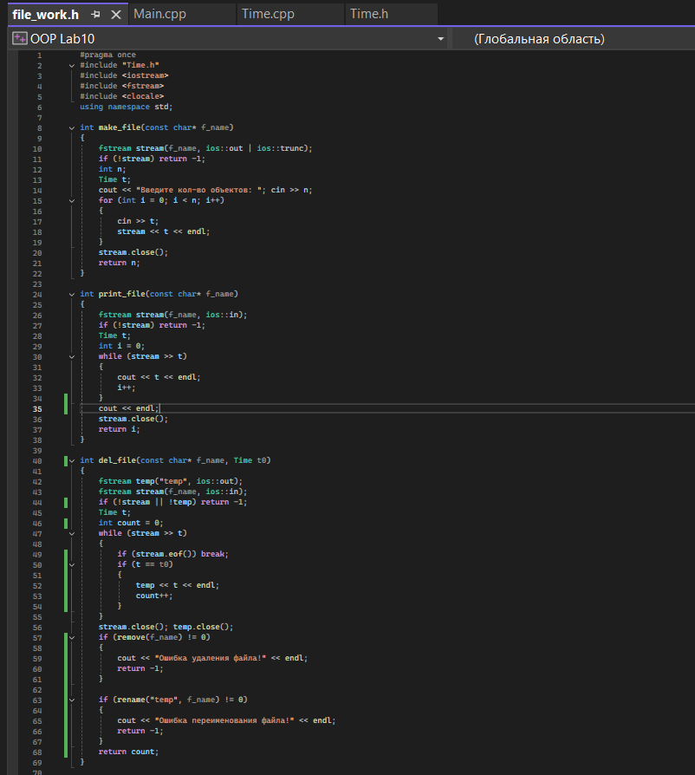
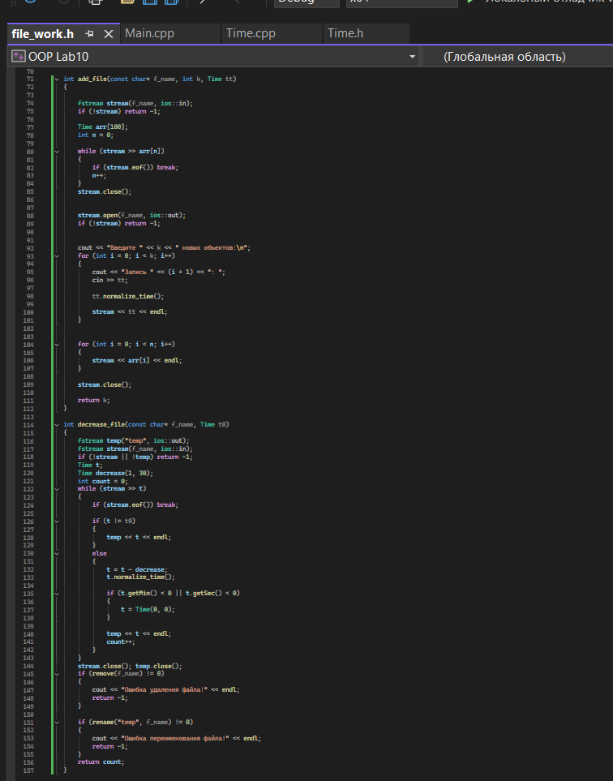
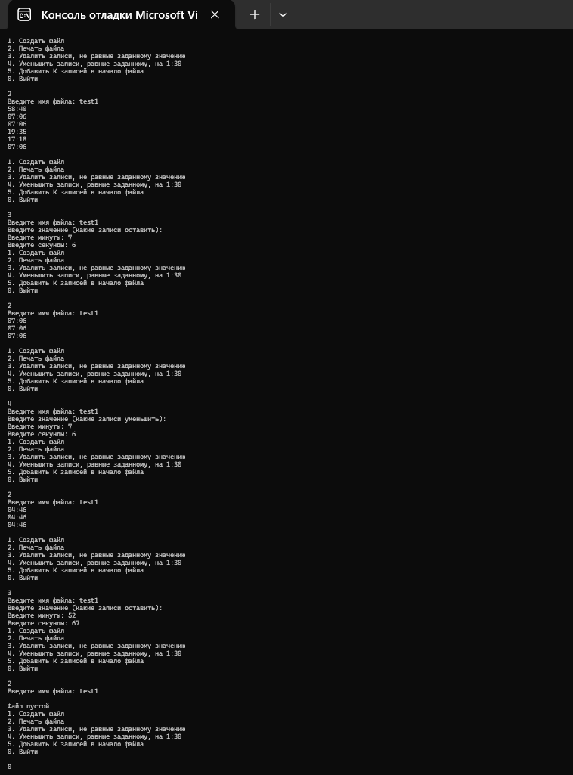

Ответы на вопросы
1. Что такое поток?
Поток — это абстракция для последовательной передачи данных между программой и источником/приёмником (файл, консоль, память). Поток скрывает детали устройства и предоставляет единый интерфейс для работы с данными.
2. Какие типы потоков существуют?
- Стандартные потоки (cin, cout, cerr, clog)
- Файловые потоки (ifstream, ofstream, fstream)
- Строковые потоки (istringstream, ostringstream, stringstream)
- Буферизированные/небуферизированные
3. Какую библиотеку надо подключить при использовании стандартных потоков?
#include <iostream>
4. Какую библиотеку надо подключить при использовании файловых потоков?
#include <fstream>
5. Какую библиотеку надо подключить при использовании строковых потоков?
#include <sstream>
6. Какая операция используется при выводе в форматированный поток?
Операция << (оператор вставки)
7. Какая операция используется при вводе из форматированных потоков?
Операция >> (оператор извлечения)
8. Какие методы используются при выводе в форматированный поток?
- put(char c) — вывести один символ
- write(const char* s, int n) — вывести n символов
- flush() — сбросить буфер
- Оператор <<
9. Какие методы используется при вводе из форматированного потока?
- get(char& c) — прочитать один символ
- getline(char* s, int n) — прочитать строку
- read(char* s, int n) — прочитать n символов
- Оператор >>
10. Какие режимы для открытия файловых потоков существуют?
- ios::in — Открыть для чтения
- ios::out — Открыть для записи
- ios::app — Добавлять в конец файла
- ios::trunc — Очистить файл при открытии
- ios::ate — Перейти в конец после открытия
- ios::binary — Двоичный режим
11. Какой режим используется для добавления записей в файл?
ios::app (append):
ofstream file("data.txt", ios::app);
12. Какой режим (комбинация режимов) используется в конструкторе ifstream file("f.txt")?
ios::in (по умолчанию для ifstream):
ifstream file("f.txt"); // Эквивалентно ios::in
13. Какой режим (комбинация режимов) используется в конструкторе fstream file("f.txt")?
ios::in | ios::out (по умолчанию для fstream):
fstream file("f.txt"); // Чтение и запись
14. Какой режим (комбинация режимов) используется в конструкторе ofstream file("f.txt")?
ios::out (по умолчанию для ofstream):
ofstream file("f.txt"); // Эквивалентно ios::out
15. Каким образом открывается поток в режиме ios::out/ios: app?
Файл открывается для записи, все данные добавляются в конец файла:
ofstream file("data.txt", ios::out | ios::app);
16. Каким образом открывается поток в режиме ios: out ios: trunc?
Файл открывается для записи, содержимое удаляется (пустой файл):
ofstream file("data.txt", ios::out | ios::trunc);
17. Каким образом открывается поток в режиме ios::out |ios::in/ios: trunk?
Файл открывается для чтения и записи, содержимое удаляется:
fstream file("data.txt", ios::out | ios::in | ios::trunc);
18. Каким образом можно открыть файл для чтения?
ifstream file("data.txt");
// или
fstream file("data.txt", ios::in);
19. Каким образом можно открыть файл для записи?
ofstream file("data.txt");
// или
fstream file("data.txt", ios::out);
20. Привести примеры открытия файловых потоков в различных режимах.
// Только чтение
ifstream in("file.txt");

// Только запись (файл очищается)
ofstream out("file.txt");

// Чтение и запись
fstream io("file.txt", ios::in | ios::out);

// Добавление в конец
ofstream app("file.txt", ios::app);

// Двоичный режим
ifstream bin("file.txt", ios::binary);
21. Привести примеры чтения объектов из потока.
// Чтение числа
int n;
cin >> n;

// Чтение строки
string s;
cin >> s;

// Чтение из файла
ifstream file("data.txt");
Time t;
file >> t;

// Чтение строки с пробелами
char buf[100];
file.getline(buf, 100);
22. Привести примеры записи объектов в поток.
// Запись числа
int n = 5;
cout << n;

// Запись строки
cout << "Текст";

// Запись в файл
ofstream file("data.txt");
Time t(10, 30);
file << t << endl;

// Форматированный вывод
cout << setw(5) << setfill('0') << n;
23. Сформулировать алгоритм удаления записей из файла.
- Открыть исходный файл для чтения (ios::in)
- Открыть временный файл для записи (ios::out)
- Читать записи из исходного файла по одной
- Если запись не должна быть удалена — записать её во временный файл
- Закрыть оба файла
- Удалить исходный файл (remove())
- Переименовать временный файл в имя исходного (rename())
24. Сформулировать алгоритм добавления записей в файл.
В конец файла:
- Открыть файл в режиме ios::app или ios::out | ios::app
- Записать новые данные
- Закрыть файл
В начало файла:
- Прочитать все существующие записи в память (массив/вектор)
- Открыть файл в режиме ios::out | ios::trunc (очистить)
- Записать новые записи
- Записать старые записи из памяти
- Закрыть файл

25. Сформулировать алгоритм изменения записей в файле.
- Открыть исходный файл для чтения (ios::in)
- Открыть временный файл для записи (ios::out)
- Читать записи из исходного файла по одной
- Если запись должна быть изменена — модифицировать её
- Записать запись (изменённую или оригинал) во временный файл
- Закрыть оба файла
- Удалить исходный файл (remove())
- Переименовать временный файл в имя исходного (rename())

